Sogn Cykleklubb

ÅRSMELDING 2020

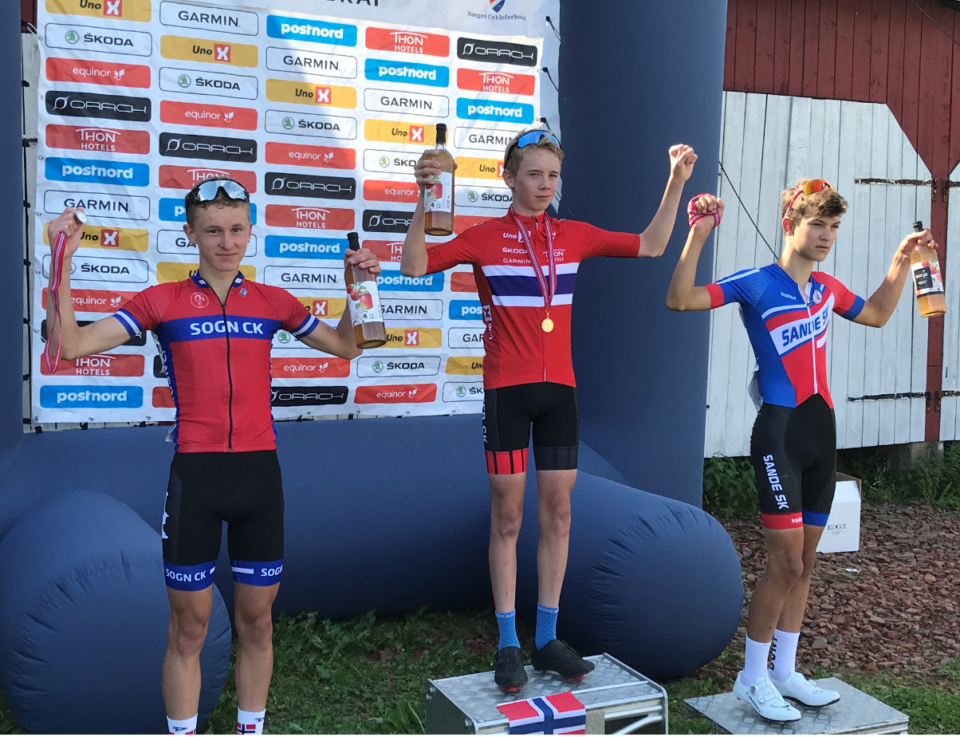

Styre og stell i 2020
Styret i Sogn CK har i 2020 bestått av:

Leiar: Erik Sannebro
Nestleiar: Jørgen Berg
Kasserar: Frank Hofslundsengen
Styremedlemmar: Trond Sekse og Håkon Nesse
Sekretær/referent: Trond Sekse
Lager og utstyr: Erik Sannebro
Sportslege arrangement: Håkon Nesse
Varamedlemmer: Kurt Jevnaker og Hilde Asperheim

Valkomite: Stig Vattekar (leiar), Sondre Teigen Lillebostad, Oddne Skrede.

Styret har i 2020 hatt 5 styremøter. I tillegg har det vore ein del kommunikasjon og saker som er drøfta via e-post og messenger.

1.1 Medlemer
Vi nyttar oss av verktøyet Klubbadmin til å administrere medlemsoversikten. Vi hadde 115 medlemer ved utgangen av 2020, derav 21% kvinner. I 2019 var det 145 medlemer.

1.2 Sponsorar
Klubben har ikkje sponsorar som gjev direkte økonomisk bidrag til drifta. Klubbdrakta er også fri for reklame.

1.3 Klubbdrakt
Klubben har sidan 2019 nytta Bioracer som draktleverandør. I tillegg til klubbrabatten som ligg inne i avtalen med Bioracer, så har Sogn CK i 2020 sponsa draktkjøp med 50%.

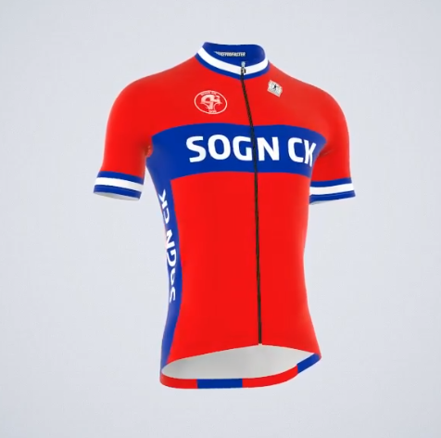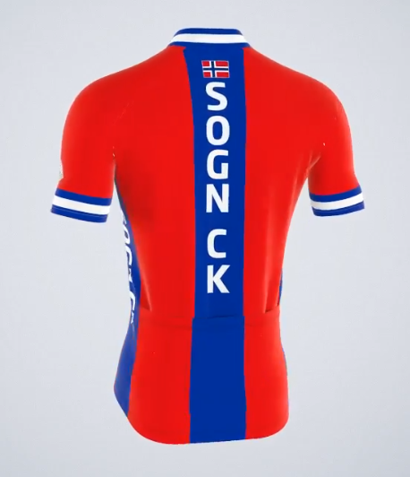

1.4 Økonomi
Sogn CK har over tid bygd opp ein solid økonomi. Dette er basert på årlege overskot på arrangementa Jotunheimen Rundt og Sognefjellrittet, samt frå Bingoinntekter (fram til 2019). Frå og med 2020 overtok organisasjonen Styrkeprøven AS drifta av Jotunheimen Rundt og Sognefjellsrittet. Avtalen er på 5 år med mogelegheit for forlenging i 5 nye år. I samsvar med avtale får Sogn CK eit årleg tilskot frå Styrkeprøven AS for at dei «låner» arrangementa.

Aktivitetar
2.1 Trening
Ny treningsplan for 2020 vart lagt ut i mai på klubben si facebook-side og på heimesida til Sogn CK. Men intervalløkter tysdagar og torsdagar var allereie i gang frå april, med naudsynt tilpassing til gjeldande pandemi-restriksjonar.
Det har gjennom sesongen 2020 vore mange fine laurdagsturar til Hella, Lustrabui, Fimreite, Jostedalen osv.

I april vart det invitert til uformell konkurranse på Fartslek.no, med individuell gjennomføring av ulike Strava-segment. Eit flott tiltak i ei tid der ein grunna pandemi-restriksjonar ikkje får ha fellesarrangement.

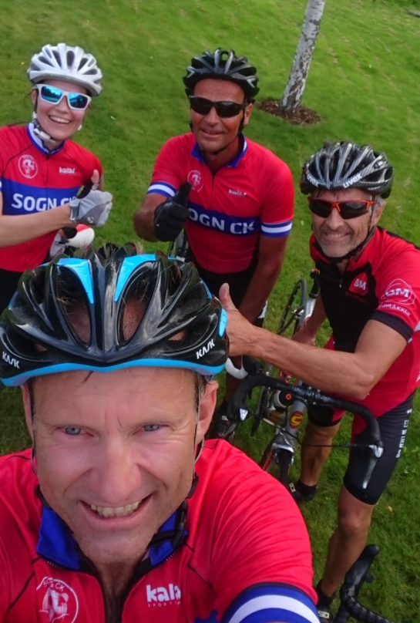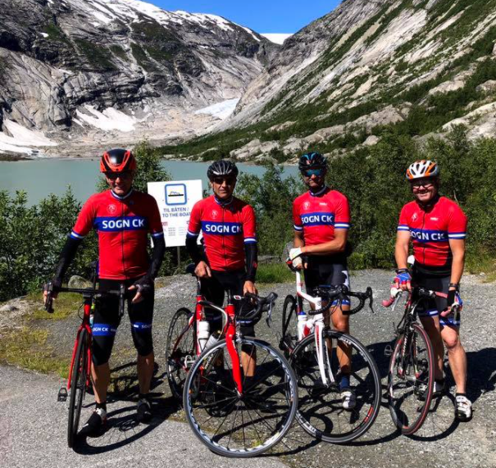

2.2 Deltaking i tur- og terrengritt
Det vart ikkje arrangert turritt i 2020.

2.3 Arrangement
Aktiviteten i 2020 vart sterkt prega av restriksjonar som følgje av Covid-19-pandemien.
Jotunheimen Rundt og Sognefjellrittet vart som dei fleste andre turritt avlyst i 2020.

2.4 Klubbmeisterskap og klubbritt
Det har vore arrangert uformelle klubbritt i 2020. Dette er ritt og sosiale arrangement der alle medlemmer oppfordrast til å delta.
26. mai vart det arrangert fellesstart bakkeritt Fardal-Skardsbøfjellet. Dette er ei tøff klatring med lengde ca. 9km og stigning 7,5% i snitt. 7 deltakarar. God innsats og flott treningsøkt med ein liten «dash» konkurransenerver. Også eit godt høve til å prøve seg på personleg rekord opp dette Strava-segmentet.
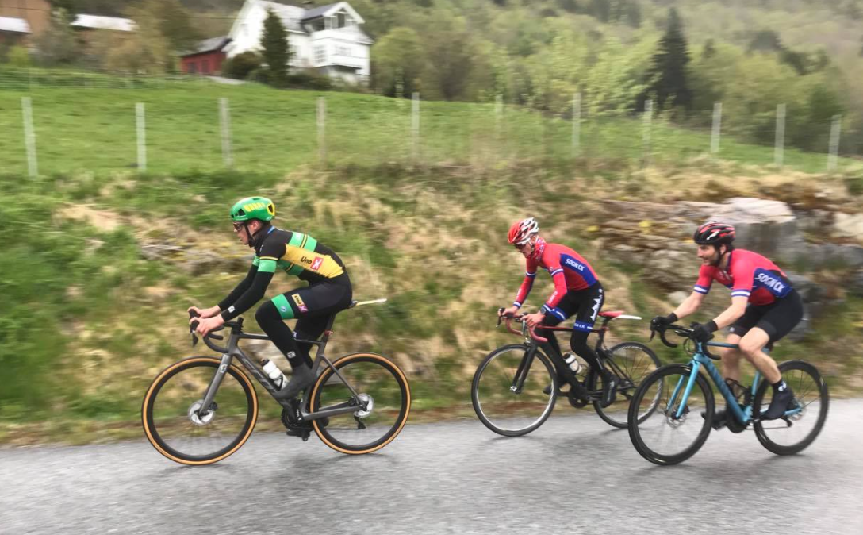
Fardal-Skardsbøfjellet

11. juni vart det arrangert klubbritt 2x/3x rundt Dalavatnet. Ei relativt lett løype med ca 16,5 km pr runde. God deltaking, mange spanande avslutningar og ikkje minst boller og brus etter rittet. 14 sprekingar kosa seg med ei flott treningsøkt denne juni-kvelden
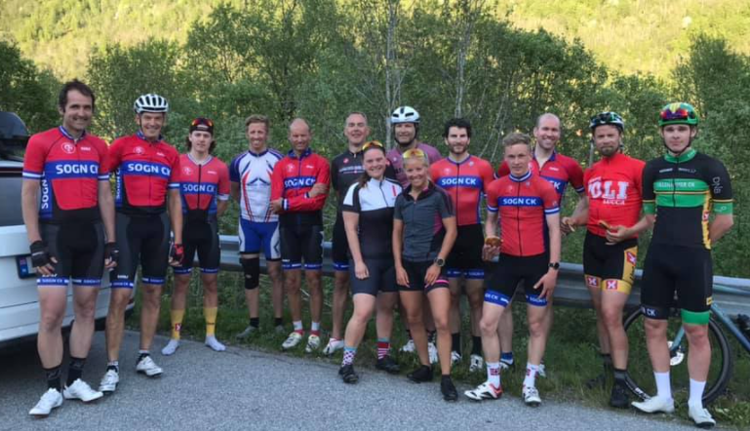
Deltakarar Dalavatnet Rundt

Satsing på unge syklistar

Stipend 2020
Klubben har hausten 2020 fått søknad frå og gitt støtte/stipend til følgjande unge syklistar:
- Jørgen Sekse (Landeveg, G15)

Jørgen Sekse (Landeveg M15-16)
Det vart ein kort rittsesong i 2020 med oppstart i slutten av juli og med siste ritt tidleg i september. Totalt sett få ritt å vere med på. Jørgen gjennomførte ein god sesong i 2020, og toppa resultata med 2. plass i G15 i Ungdomsmeisterskapen. Dette var ei svært tøff fellesstartløype med etter kvart store tidsdifferansar, og Jørgen fekk vist at han er sterk i tøffe løypeprofilar.
Jørgen hadde også fleire sterke resultat i G15/16-klassen, bl.a. med 4. plass i fellesstart og 6. plass i bakketempo i Grenland Petit Prix.
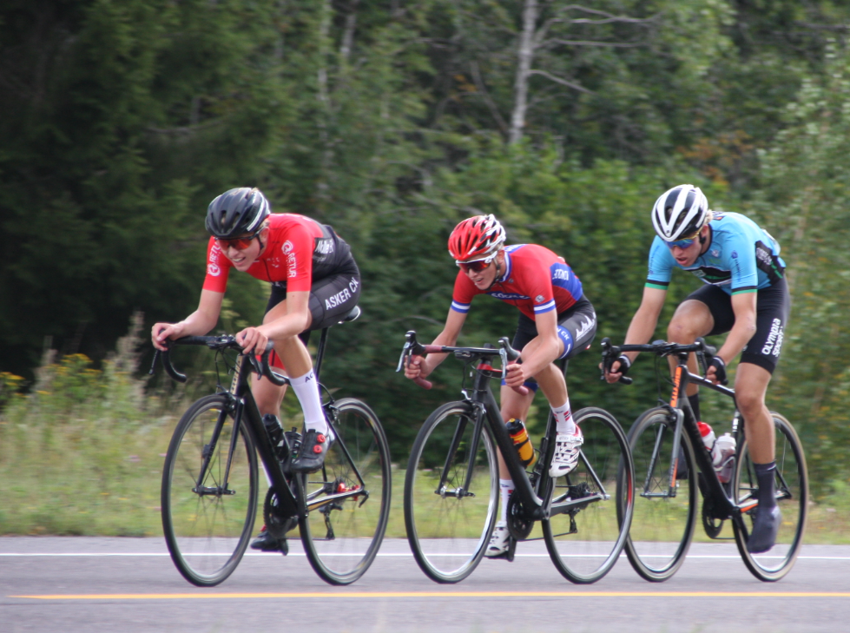
Grenland Petit Prix 2020. Fellesstart.

Thristan Engebø Ullebø (Landeveg JR)
Thristan deltok berre i eit par ritt i 2020, mellom anna i Norgescupritt i Trøndelag, med gode topp 10 plasseringar.
Thristan valgte deretter å avslutte sykkelsesongen og også si satsing vidare innan landevegssykling. Lykke til vidare Thristan, og takk til ein flott utøvar og representant for Sogn CK på sykkelritt i mange år.

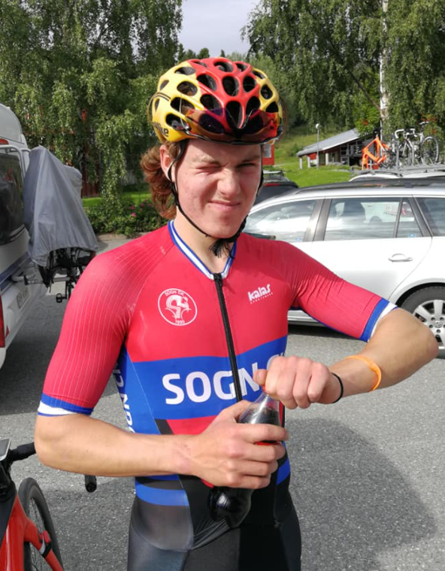

Johannes Lund (Enduro)
Det vart berre gjennomført nokre få konkurransar i 2020. Johannes fekk ein flott 8.plass i Drammen Enduro.

Sogndal 12. april 2021

______________________ ________________________
Styreleiar Erik sannebro Nestleiar Jørgen Berg

_____________________________________ _________________________
Styremedlem/kasserar Frank Hofslundsengen Styremedlem/sekretær Trond Sekse

______________________________________
Styremedlem Håkon Nesse

